- УСН — Управление Специального Назначения
УСН — силовое подразделение ФСО, отвечающее за охрану объектов государственной важности, физическую защиту первых лиц государства и проведение специальных операций. Если речь идёт о физической безопасности — это зона ответственности УСН. Руководство Генерал-Лейтенант / Зам. Начальника ФСО(УСН) Начальник УСН Зам. Начальника УСН УСН делится на три отдела, каждый со своей зоной ответственности:
- Ген-Л ФСО | Артемий Р. | 666 [CODE], TC — 22.08.2026 22:45
Комендатура Кремля Охрана территории Московского Кремля и прилегающих объектов. Руководство Комендант Кремля Зам. Коменданта Кремля - 3 зама Функции:
Контролирует пропускной режим — кто и что находится на территории объектов Патрулирует и наблюдает за периметром (в т.ч. видеонаблюдение) Выявляет и оценивает потенциальные угрозы объектам Пресекает противоправные действия, задерживает нарушителей Отражает попытки проникновения и вооружённые нападения
Права: требовать соблюдения режима, досмотр посетителей/транспорта, применение силы и оружия в рамках закона РФ. ━━━━━━━━━━━━━━━━━━━━ ООС — Отдел Организации Спецсопровождений Безопасность передвижения охраняемых лиц по территории РФ. Руководство Начальник ООС Зам. Начальника ООС - 3 зама Функции:
Организует вооружённое сопровождение первых лиц Оценивает маршруты, расставляет посты Мгновенно реагирует на нападения, нейтрализует угрозы Проводит экстренную эвакуацию охраняемого лица
Права: применение спецсредств и оружия, использование чужого транспорта при экстренном преследовании, временноеперекрытие движения на маршруте кортежа. ━━━━━━━━━━━━━━━━━━━━ СБП — Служба Безопасности Президента Непосредственная физическая охрана Президента РФ. Руководство Начальник СБП Зам. Начальника СБП - 3 зама Функции:
Обеспечивает личную безопасность Президента на всех локациях и мероприятиях Планирует и реализует охранные мероприятия Проводит спецоперации по нейтрализации угроз Проверяет помещения, транспорт и предметы перед использованием
Права: применение силы и оружия по ФЗ «О государственной охране», усиленные меры безопасности, проверка документов идосмотр на мероприятиях с Президентом. ━━━━━━━━━━━━━━━━━━━━ Правовая основа действий УСН (Процессуальный кодекс, Закон «О гос. документах»)
Стадии применения силы (Гл. IX ПК): присутствие → устные требования → физическая сила → спецсредства → огнестрельноеоружие. Последовательно, кроме случаев прямой угрозы жизни или попытки побега. Задержание— по процедуре Гл. II ПК: представиться, назвать причину, разъяснить права, первичный досмотр. Личный досмотр на объекте — ст. 5.1 ПК: при проходе на режимный объект / охране должностного лица / обеспечении мероприятия. Опознавательные знаки (ст. 6.3 ПК): носить открыто, в гражданской экипировке — подтверждать статус удостоверением. Исполнение ордеров (Гл. 6 Закона «О гос. документах»): УСН приводит в исполнение направленные ей ордера на арест, рейд, лишение неприкосновенности.
- ━━━━━━━━━━━━━━━━━━━━ Полномочия УСН на территориях (ФЗ «О статусе территорий и особых объектах РФ»)
Беспрепятственный доступ на закрытые территории без досмотра при сопровождении первых лиц (ст. 2.3) Вход без ордера при исполнении — обыски, задержания, допросы при наличии ордера/постановления Генпрокурора или судебного решения — на закрытых территориях (ст. 2.17) и режимных объектах (ст. 3.15) Охрана Федеральной тюрьмы — совместно с местным офисом ФСБ (ст. 3.11) Объекты особого статуса (здание Правительства, Красная площадь, Тверской районный суд) — под совместной охраной ФСО, ВС РФ и ФСБ (ст. 4.2, 4.5) Ответственность нарушителей режима на объектах особого статуса — по ст. 12.7 ч.2 УК РФ (ст. 4.4)
━━━━━━━━━━━━━━━━━━━━ Оружие и спецсредства УСН (Закон «Об обороте оружия и спецсредств РФ»)
Открытое ношение и прицеливание по своему усмотрению — уникальное право ФСО при охране объектов и лиц, без дополнительных условий (ст. 3.4, примечание "г") Любое оружие независимо от маркировки/серийного номера ведомства (ст. 3.1 ч.1, ст. 3.13) Скрытое ношение вне службы — при отсутствии формы (ст. 3.9) Спецсредства ограниченного применения (гранаты, тазер, электродубинка) — только при исполнении, с обязательной оценкой соразмерности угрозе (ст. 1.21, 2.14, 3.8, 1.22) Предупреждение перед применением оружия обязательно, кроме случаев непосредственной угрозы жизни (ст. 2.15) Пренебрежительное отношение к оружию/спецсредствам — уголовно наказуемо по ст. 15.6 УК РФ (ст. 3.11)
━━━━━━━━━━━━━━━━━━━━ Базовые полномочия ФСО (ФЗ «О Федеральной Службе Охраны РФ»)
Задержание и доставление лиц, подозреваемых в правонарушениях на охраняемых объектах и трассах проезда объектов охраны — в МВД России (Гл.5 ст.1 п.1) Открытие огня на поражение — при прямой угрозе личной безопасности первых лиц (Гл.5 ст.2 п.4) Пресечение полётов беспилотников у охраняемых объектов — подавление сигналов, воздействие на пульты, физическое уничтожение (Гл.4 ст.3 п.14) Беспрепятственный проход туда же, куда проходит охраняемое первое лицо (Гл.5 ст.1 п.10) Приоритет информации о первых лицах — ФСО вправе требовать у других госструктур сведения о безопасности первых лиц, но не обязана раскрывать их местонахождение (кроме решения ВС или Президента) (Гл.5 ст.1 п.8) Досмотр и проверка документов лиц/транспорта/грузов на охраняемых объектах, фото/видео/аудиофиксация с правом изъятия незаконных материалов (Гл.4 ст.3 п.12-13) Содействие Минюсту в прокурорских проверках, включая полный досмотр сотрудников проверяемой организации (Гл.5 ст.1 п.2, 2.1) Ограничение: УСН не вправе вести расследование в отношении Президента, Председателя Правительства и членов Кабинета Министров — доказательства их правонарушений передаются исключительно в прокуратуру или СК (Гл.4 ст.3 п.4)
━━━━━━━━━━━━━━━━━━━━ Взаимозамещение: Комендатура Кремля, ООС и СБП вправе временно выполнять обязанности друг друга при нехватке кадров или по распоряжению начальника УСН. Куда обращаться: Зам. отдела → Начальник отдела → Зам. Начальника УСН → Начальник УСН → Куратор УСН → Первый Зам. Начальника ФСО → Начальник ФСО

СБП (УСН)
Главная задача СБП - защита Президента, недопущение посторонних лиц и немедленная эвакуация при возникновении угрозы.
РУКОВОДСТВО ОХРАНОЙ
Руководство охраной осуществляет начальник СБП, его заместители, а при их отсутствии - назначенный старший группы. Перед мероприятием старший группы обязан:
- распределить сотрудников по позициям;
- назначить ответственного за эвакуацию;
- определить основное и запасное укрытие;
- проверить маршруты передвижения;
- установить связь с ООС и водителями;
- провести инструктаж личного состава.
Все сотрудники выполняют команды старшего группы. Самовольное оставление позиции запрещено. ━━━━━━━━━━━━━━━━━━━━
ПОСТРОЕНИЕ ОХРАНЫ
Ближний круг
Формируется из начальника СБП, его заместителей и назначенных сотрудников. Задачи:
- находиться рядом с Президентом;
- контролировать ближайшее окружение;
- не допускать посторонних;
- прикрыть Президента при нападении;
- провести его эвакуацию.
Ближний круг не покидает Президента для преследования или задержания нападавших.
Внешний периметр
Формируется из офицеров ФСО. При нехватке состава старший группы перераспределяет имеющихся сотрудников. Задачи:
- наблюдать за территорией;
- выявлять подозрительных лиц и транспорт;
- ограничивать доступ к Президенту;
- прикрывать маршрут эвакуации;
- пресекать нападение и не допускать преследования Президента.
━━━━━━━━━━━━━━━━━━━━
ОХРАНА В ЗДАНИИ
Перед прибытием Президента проверяются входы, выходы, коридоры и маршрут передвижения.
- На входе выставляются два сотрудника, которые контролируют доступ и пропускают посторонних только с разрешения руководства.
- Перед кабинетом Президента устанавливается отдельный пост охраны.
- В коридорах выставляется по одному сотруднику каждые 10 метров, если позволяет численность состава.
- Особое внимание уделяется лестницам, лифтам, поворотам, соседним помещениям и запасным выходам.
- Путь для возможной эвакуации должен оставаться свободным.
━━━━━━━━━━━━━━━━━━━━
ДЕЙСТВИЯ ПРИ НАПАДЕНИИ
- Прикрытие и эвакуация
Сотрудники ближнего круга закрывают Президента от угрозы, выводят его из зоны прямого поражения и направляются в подготовленное укрытие. Эвакуацией руководит начальник СБП, его заместитель либо назначенный старший офицер ФСО.
- Охрана укрытия
После эвакуации возле Президента остаются четыре сотрудника. При нехватке состава - все доступные сотрудники ближнего круга. Президент не должен оставаться без охраны ни при каких обстоятельствах.
- Отражение нападения
Сотрудники внешнего периметра:
- занимают безопасные позиции;
- блокируют продвижение нападавших;
- прикрывают эвакуационную группу;
- пресекают угрозу;
- не допускают преследования Президента.
Применение оружия осуществляется только при наличии оснований и в соответствии с законодательством. ━━━━━━━━━━━━━
ДЕЙСТВИЯ ПРИ МАССОВЫХ БЕСПОРЯДКАХ
- Президент немедленно эвакуируется в безопасное помещение.
- В укрытии остаются четыре сотрудника охраны.
- Внешний периметр блокирует доступ к Президенту и маршруту эвакуации.
- Нарушителям выдвигается требование прекратить противоправные действия.
- При необходимости применяются разрешённые специальные средства: наручники, тайзер и дубинка.
- Применение силы должно соответствовать уровню угрозы.
- Если беспорядки невозможно урегулировать, старший группы отдаёт приказ о полной эвакуации.
- Сотрудники проверяют путь к транспорту, связываются с водителями ООС и обеспечивают посадку Президента.
- Кортеж покидает опасную территорию и направляется в ближайшую безопасную зону.
━━━━━━━━━━━━━━━━━━━━
ГЛАВНЫЕ ПРАВИЛА
- Приоритет - жизнь и безопасность Президента.
- Все действия выполняются по команде старшего группы.
- Ближний круг прикрывает и эвакуирует Президента.
- Внешний периметр сдерживает угрозу.
- ООС обеспечивает готовность транспорта.
- Запрещено самовольно покидать назначенную позицию.
- Любая угроза незамедлительно передаётся по рации.
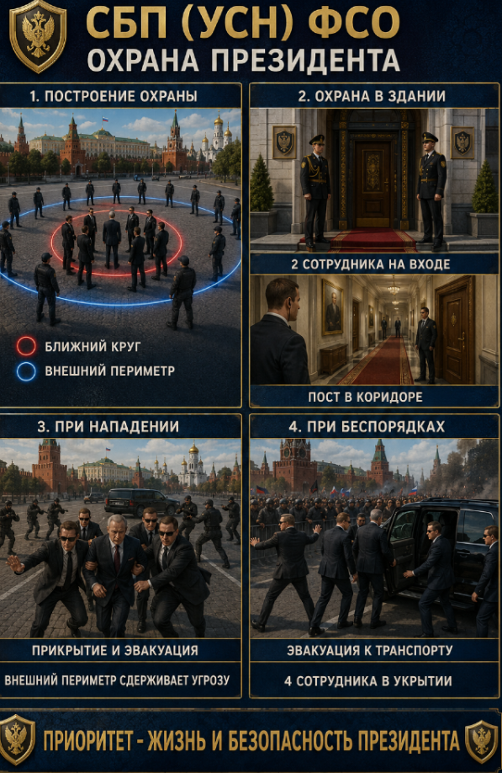

Основная задача ООС - организация безопасного передвижения охраняемого лица, формирование кортежа, соблюдение установленного строя и координация действий всех экипажей во время сопровождения. СОСТАВ КОРТЕЖА Кортеж формируется из автомобилей Aurus Senat и Aurus Komendant и состоит из трёх линий. Левая линия - 4 автомобиля 3 × Komendant 1 × Senat Центральная линия - 5 автомобилей 5 × Senat Правая линия - 4 автомобиля 3 × Komendant 1 × Senat Общее количество: 13 автомобилей. Ведущая машина Ведущий автомобиль располагается в начале центральной линии. Его задачи: задавать маршрут и скорость движения; контролировать темп кортежа; заранее сообщать об изменении маршрута; координировать прохождение перекрёстков и сложных участков; не допускать разрыва колонны. Самовольная смена ведущей машины запрещена. ПОДГОТОВКА К СОПРОВОЖДЕНИЮ После объявления сопровождения весь личный состав ООС прибывает на установленное место сбора. Далее:
- Проводится построение личного состава.
- Руководитель сопровождения распределяет сотрудников по автомобилям.
- Кортеж формируется согласно утверждённой схеме.
- Проверяется:
готовность автомобилей; радиосвязь; наличие всех экипажей; готовность ведущего и замыкающего автомобиля.
- После формирования кортежа личный состав ожидает сопровождаемое лицо.
- Старший сотрудник производит доклад:
«Товарищ [должность], личный состав Отдела организации спецсопровождений для сопровождения построен. [Должность, звание, фамилия]». Начало движения осуществляется только после команды руководителя сопровождения. ПОРЯДОК ДВИЖЕНИЯ Во время движения сотрудники обязаны: соблюдать назначенную позицию; сохранять установленную дистанцию; поддерживать радиосвязь; контролировать обстановку вокруг кортежа; выполнять команды ведущего и руководителя сопровождения; не допускать вклинивания посторонних автомобилей; не создавать больших разрывов между машинами. Запрещено самостоятельно перестраиваться, покидать колонну или обгонять ведущий автомобиль без соответствующей команды. ДЕЙСТВИЯ ПРИ НАПАДЕНИИ При нападении приоритетной задачей является безопасность и вывод сопровождаемого лица из опасной зоны. 1. Руководитель сопровождения оценивает ситуацию и определяет дальнейший маршрут движения. 2. Экипажи прикрытия обеспечивают защиту основной колонны и создают возможность для её выхода из опасной зоны. 3. Центральная линия продолжает движение или совершает манёвр по команде руководителя сопровождения. 4. При невозможности продолжить движение вперёд производится организованная смена направления движения без нарушения общей структуры кортежа. 5. После выхода из зоны угрозы кортеж направляется к заранее определённой безопасной точке либо ближайшему объекту силового ведомства. Например: ФСБ / МВД / воинская часть / иной защищённый государственный объект. РАДИООБМЕН В эфире необходимо говорить коротко и по существу. Примеры: «Колонна готова». «Начинаем движение». «Поворот направо». «Снижаем скорость». «Угроза слева». «Колонна, держим строй». «Меняем маршрут». Во время критической ситуации запрещено засорять радиоканал посторонними сообщениями. ЗАПРЕЩАЕТСЯ покидать назначенный автомобиль без команды; самовольно менять позицию в кортеже; нарушать дистанцию; отставать от колонны; опережать ведущую машину; игнорировать команды старшего; покидать сопровождение до объявления его завершения. ОСНОВНЫЕ ПРИНЦИПЫ ООС Дисциплина • Связь • Единый строй • Скорость реакции • Безопасность сопровождаемого лица

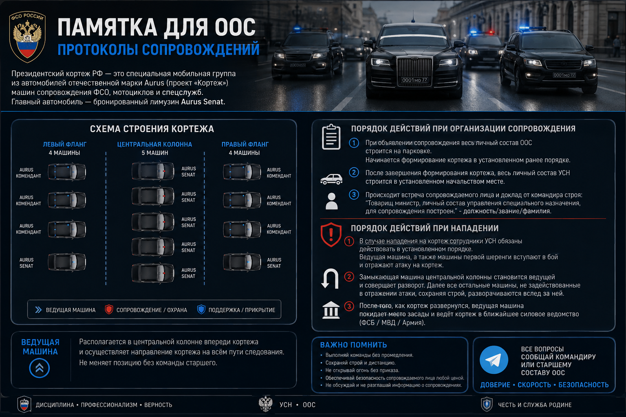

Памятка для личного состава Комендатура Кремля (КК) - структурное подразделение УСН ФСО, отвечающее за пропускной режим, охрану объектов Московского Кремля, патрулирование территории и реагирование на нарушения установленного режима. Руководство подразделением осуществляют Комендант Кремля и его заместители. ━━━━━━━━━━━━━━━━━━━━━━ 1. ОСНОВНЫЕ ЗАДАЧИ КК Пропускной режим Контроль входа и выхода граждан. Проверка документов и оснований для нахождения на территории. Контроль въезда и выезда транспортных средств. Проверка перемещения материальных ценностей. Охрана объектов Несение службы на установленных постах. Охрана входов, КПП и важных объектов. Контроль внутренней и прилегающей территории Кремля. Патрулирование Регулярный обход закреплённого сектора. Наблюдение за периметром. Выявление подозрительных лиц, автомобилей и действий. Контроль соблюдения установленного режима. ━━━━━━━━━━━━━━━━━━━━━━ 2. ОСНОВНЫЕ ПОСТЫ Сотрудники КК могут быть назначены: на КПП и входные группы; на входы в охраняемые здания; на стационарные посты охраны; в пеший патруль территории; на контроль транспортного въезда. После получения поста сотрудник обязан находиться в закреплённом секторе до смены либо распоряжения руководства. ━━━━━━━━━━━━━━━━━━━━━━ 3. ПРОВЕРКА ГРАЖДАН При попытке прохода на охраняемую территорию сотрудник:
- Останавливает гражданина.
- Проверяет документы.
- Устанавливает основание для прохода.
- При необходимости проводит предусмотренный законодательством досмотр.
- Разрешает проход либо отказывает в допуске.
При возникновении сомнений сотрудник обязан связаться со старшим смены или руководством КК. ━━━━━━━━━━━━━━━━━━━━━━ 4. ПРОВЕРКА ТРАНСПОРТА Перед допуском автомобиля необходимо: установить водителя и пассажиров; проверить основание для въезда; проверить документы; при наличии оснований провести досмотр транспорта; проверить перевозимые предметы и содержимое автомобиля; только после проверки разрешить дальнейшее движение. Автомобиль без подтверждённого основания на территорию не допускается. ━━━━━━━━━━━━━━━━━━━━━━ 5. ДЕЙСТВИЯ ПРИ НАРУШЕНИИ При обнаружении нарушения сотрудник КК обязан:
- Сообщить о ситуации по служебной связи.
- Доложить старшему сотруднику или руководству.
- Пресечь нарушение в рамках своих полномочий.
- При наличии оснований задержать нарушителя.
- Обеспечить безопасность окружающих и охраняемого объекта.
- Передать задержанного уполномоченным сотрудникам в установленном порядке.
При вооружённом нападении или попытке захвата объекта сотрудники КК переходят к обороне объекта и отражению угрозы согласно законодательству РО и распоряжениям руководства. ━━━━━━━━━━━━━━━━━━━━━━ 6. ВЗАИМОДЕЙСТВИЕ КК взаимодействует: с УСБ - при выявлении нарушений, подозрительных лиц и противоправных действий; с СБП - при нахождении Президента или охраняемых лиц на территории; с ООС и другими подразделениями УСН - при проведении специальных мероприятий; с иными подразделениями ФСО - в рамках поставленных задач. ━━━━━━━━━━━━━━━━━━━━━━ 7. СОТРУДНИКУ ЗАПРЕЩАЕТСЯ Самовольно покидать пост. Пропускать граждан без проверки. Пропускать транспорт без установленного основания. Игнорировать подозрительные действия. Оставлять пост без связи. Самостоятельно изменять установленный порядок допуска. Использовать полномочия КК в личных целях. ━━━━━━━━━━━━━━━━━━━━━━ ГЛАВНЫЙ ПРИНЦИП КК Увидел нарушение - останови. Обнаружил угрозу - доложи. Получил приказ - выполни. Заступил на пост - отвечай за свой сектор. КК - контроль, порядок, безопасность Кремля.

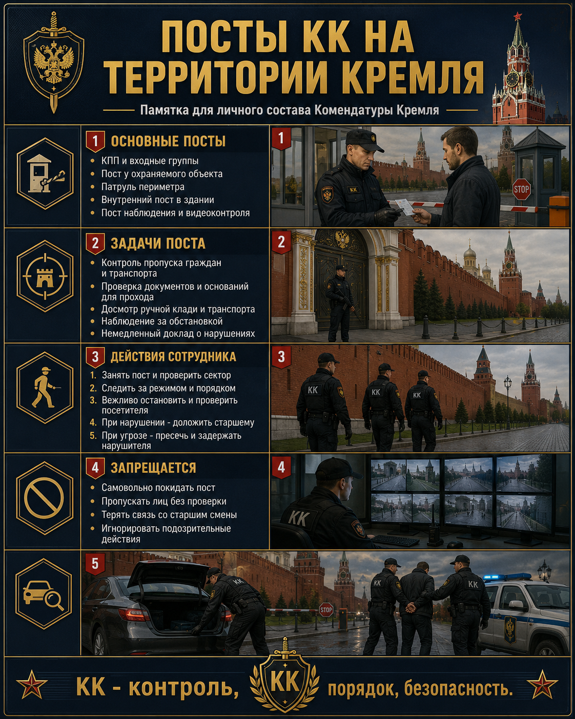

ЕДИНАЯ СИСТЕМА РАДИОКОДОВ УСН
СБП | ООС | КК
Формат сообщения: /f [КОД] | [ОТДЕЛ] | [КОЛ-ВО] | [МЕСТО / ОБЪЕКТ] | [ИНФОРМАЦИЯ] Пример: /f 01 | КК | 2 чел. | КПП Кремля | Пост заняли. ━━━━━━━━━━━━━━━━━━━━━━
01 - ПОСТ / ОХРАНА
Используется при заступлении сотрудников на пост, объект или охрану определённой зоны. КК: /f 01 | КК | 2 чел. | Главный КПП | Пост заняли. СБП: /f 01 | СБП | 3 чел. | Кабинет Президента | Охрана выставлена. ООС: /f 01 | ООС | 2 чел. | Точка сбора | Ожидаем начало сопровождения. ━━━━━━━━━━━━━━━━━━━━━━
02 - ПАТРУЛЬ
Используется при пешем или автомобильном патрулировании территории. /f 02 | КК | 3 чел. | Территория Кремля | Патруль начали. /f 02 | СБП | 2 чел. | Периметр Правительства | Проверяем территорию. После завершения: /f 02 | КК | 3 чел. | Кремль | Патруль завершён. ━━━━━━━━━━━━━━━━━━━━━━
03 - СОПРОВОЖДЕНИЕ
Универсальный код для сопровождения охраняемых лиц, государственных служащих и движения кортежа. СБП: /f 03 | СБП | 4 чел. | Президент | Сопровождение начато. ООС: /f 03 | ООС | 6 чел. / 4 авто | Кремль → Правительство | Кортеж выдвинулся. Можно дополнительно указывать состав: /f 03 | ООС | 8 чел. / 5 авто | Президент | Сопровождение в движении. По прибытии: /f 03 | ООС | 8 чел. / 5 авто | Правительство | Сопровождение завершено. ━━━━━━━━━━━━━━━━━━━━━━
04 - УСИЛЕНИЕ
Используется, когда необходимо дополнительное количество сотрудников. /f 04 | КК | +2 чел. | КПП №1 | Требуется усиление. /f 04 | СБП | +3 чел. | Президент | Требуется усиление охраны. /f 04 | ООС | +1 экипаж | Кремль | Требуется машина сопровождения. В коде 04 указывается именно то количество сотрудников или экипажей, которое требуется дополнительно. ━━━━━━━━━━━━━━━━━━━━━━
05 - ИНЦИДЕНТ / УГРОЗА
Используется при нарушении режима, подозрительном лице, проникновении, нападении или иной угрозе. /f 05 | КК | 2 чел. | КПП №2 | Задержано подозрительное лицо. /f 05 | СБП | 4 чел. | Президент | Обнаружена угроза, охрана усилена. /f 05 | ООС | 5 авто | Маршрут | Посторонний автомобиль у кортежа. Если требуется помощь: /f 05 | КК | 2 чел. | Главный вход | Нарушитель задержан, требуется +2 чел. ━━━━━━━━━━━━━━━━━━━━━━
06 - СМЕНА / ОСВОБОЖДЕНИЕ
Используется при снятии с поста, завершении задачи или освобождении сотрудников. /f 06 | КК | 2 чел. | КПП Кремля | Пост сдали. /f 06 | СБП | 4 чел. | Президент | Охрана завершена. /f 06 | ООС | 6 чел. / 4 авто | Кремль | Сопровождение завершено, сотрудники свободны. ━━━━━━━━━━━━━━━━━━━━━━
ВСЕ КОДЫ
01 - Пост / охрана 02 - Патруль 03 - Сопровождение 04 - Требуется усиление 05 - Инцидент / угроза 06 - Завершение / смена ━━━━━━━━━━━━━━━━━━━━━━
КАК ПРАВИЛЬНО ПИСАТЬ В РАЦИЮ
Всегда указываем:
- Код действия
- Подразделение
- Количество сотрудников
- Место / объект / охраняемое лицо
- Краткий статус
КК
/f 01 | КК | 2 чел. | КПП №1 | Пост заняли. /f 02 | КК | 3 чел. | Кремль | Патрулирование.
СБП
/f 01 | СБП | 4 чел. | Президент | Охрана выставлена. /f 03 | СБП | 5 чел. | Президент | Сопровождение.
ООС
/f 03 | ООС | 7 чел. / 5 авто | Кремль → Правительство | Кортеж в движении.
Не хватает людей
/f 04 | КК | +2 чел. | КПП №1 | Требуется усиление. ━━━━━━━━━━━━━━━━━━━━━━
Главное правило
Сообщение должно отвечать на четыре вопроса: Кто? Сколько? Где? Что делает? Например: /f 03 | СБП | 4 чел. | Президент | Сопровождение. По одной строке руководство сразу понимает, что 4 сотрудника СБП сейчас заняты сопровождением Президента.

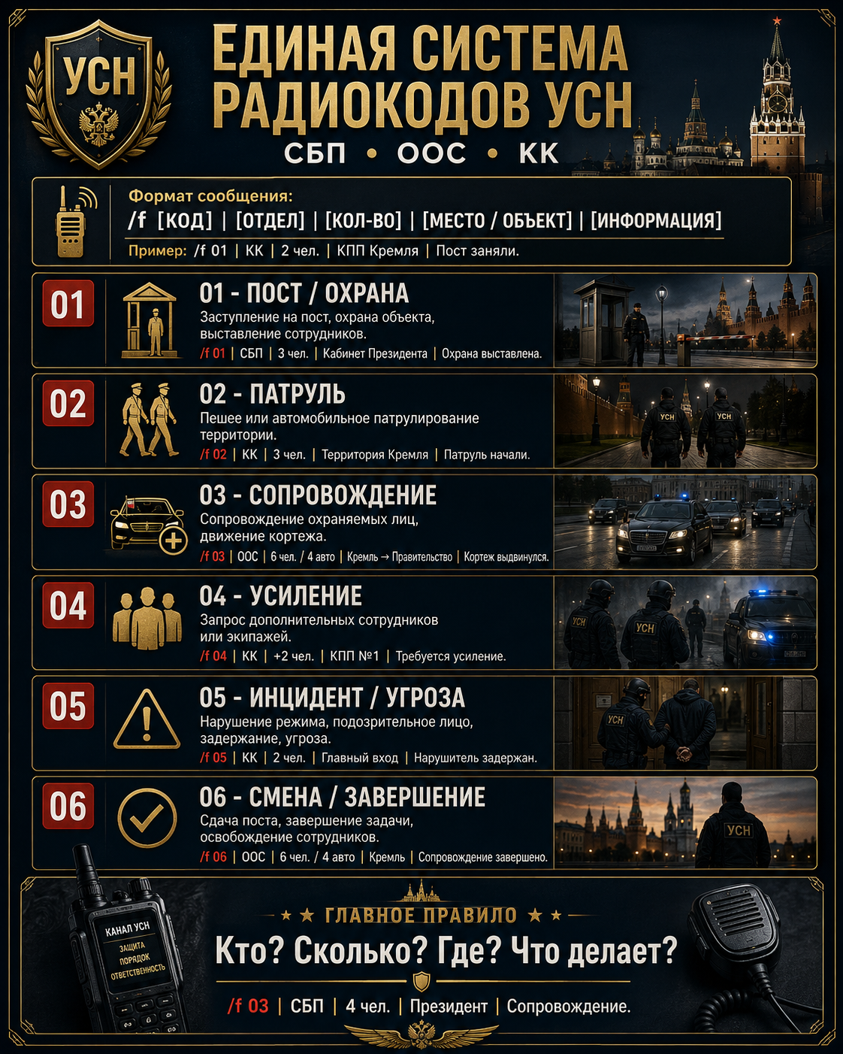
СБП | ООС | КК Взаимозамещение - временное выполнение сотрудниками одного подразделения задач другого подразделения УСН при необходимости. ━━━━━━━━━━━━━━━━━━━━━━ КОГДА ДОПУСКАЕТСЯ ВЗАИМОЗАМЕЩЕНИЕ? Сотрудники могут привлекаться к задачам другого подразделения в следующих случаях: временное отсутствие сотрудников нужного отдела; недостаточное количество личного состава; необходимость усиления другого подразделения; прямое распоряжение Начальника УСН. Взаимозамещение не означает постоянный перевод сотрудника в другое подразделение. ━━━━━━━━━━━━━━━━━━━━━━ КК → СБП / ООС Комендатура Кремля вправе выполнять задачи СБП и ООС. При усилении СБП сотрудники КК могут: участвовать в охране охраняемого лица; занимать внешний периметр; охранять входы и помещения; обеспечивать безопасность места пребывания; участвовать в эвакуационных мероприятиях. При усилении ООС сотрудники КК могут: участвовать в сопровождении; занимать машины сопровождения; обеспечивать безопасность точки отправления и прибытия; помогать с перекрытием и контролем территории. ━━━━━━━━━━━━━━━━━━━━━━ ООС → СБП / КК ООС вправе выполнять задачи СБП и Комендатуры Кремля. При усилении СБП сотрудники ООС могут: участвовать в непосредственном сопровождении охраняемого лица; занимать внешний периметр; обеспечивать эвакуацию; усиливать охрану при передвижении. При усилении КК сотрудники ООС могут: заступать на посты; участвовать в патрулировании территории; контролировать входы и КПП; обеспечивать охрану объектов; помогать при задержании нарушителей. ━━━━━━━━━━━━━━━━━━━━━━ СБП → ООС / КК СБП вправе выполнять задачи ООС и Комендатуры Кремля. При усилении ООС сотрудники СБП могут: занимать позиции в сопровождении; обеспечивать защиту охраняемого лица в автомобиле; участвовать в построении кортежа; обеспечивать безопасность при посадке и высадке. При усилении КК сотрудники СБП могут: заступать на охрану объектов; усиливать КПП; патрулировать территорию; контролировать входы и помещения; участвовать в пресечении нарушений. ━━━━━━━━━━━━━━━━━━━━━━ ПРИОРИТЕТ ПРИ ЧРЕЗВЫЧАЙНОЙ СИТУАЦИИ Если возникает угроза охраняемому лицу или объекту, подразделения УСН действуют совместно. СБП - защита охраняемого лица. ООС - транспорт, маршрут, сопровождение и эвакуация. КК - охрана объекта, территории, входов и периметра. При недостатке сотрудников подразделения усиливают друг друга. ━━━━━━━━━━━━━━━━━━━━━━ ПРИМЕРЫ ПО РАЦИИ КК усиливает СБП: /f 04 | КК → СБП | 3 чел. | Президент | Выдвинулись на усиление охраны. СБП усиливает КК: /f 04 | СБП → КК | 2 чел. | КПП Кремля | Заступили на усиление. ООС усиливает СБП: /f 04 | ООС → СБП | 2 чел. | Правительство | Усиливаем внешний периметр. КК помогает ООС: /f 03 | КК → ООС | 3 чел. / 2 авто | Кремль | Включились в сопровождение. ━━━━━━━━━━━━━━━━━━━━━━ ВАЖНО
- Основные задачи своего подразделения имеют приоритет.
- Взаимозамещение применяется при кадровой необходимости либо по распоряжению руководства.
- При выполнении задач другого отдела сотрудник действует в рамках поставленной ему задачи.
- Старший мероприятия распределяет сотрудников и определяет их позиции.
- После устранения кадровой необходимости сотрудники возвращаются к основным задачам своего подразделения.
━━━━━━━━━━━━━━━━━━━━━━ ГЛАВНЫЙ ПРИНЦИП СБП, ООС и КК - не три отдельные структуры, а единое Управление специального назначения. Не хватает одного подразделения - его усиливает другое. Главная задача УСН - безопасность охраняемого лица и охраняемого объекта.

